### **Analiza obrazovne strukture stanovništva za opštine Tutin, Sjenica, Nova Varoš, Priboj, Prijepolje i Raška**

Obrazovna struktura stanovništva predstavlja ključni indikator socio-ekonomskog razvoja i potencijala zajednice. Ova analiza obuhvata opštine Tutin, Sjenica, Nova Varoš, Priboj, Prijepolje i Raška, pružajući komparativni uvid u trenutne obrazovne karakteristike stanovništva. Kroz poređenje ključnih obrazovnih kategorija, rodnih razlika i udela visokoobrazovanih stanovnika, cilj je identifikovati zajedničke trendove, specifične izazove i prilike za unapređenje obrazovnih politika.

Svi udeli i procenti se u ovoj analizi odnose na ukupan broj stanovnika starijih od 15 godina, jer je tako dato u osnovnom dokumentu sa podacima o obrazovnoj strukturi stanovnika: 3_stanovnistvo-staro-15-i-vise-godina-prema-skolskoj-spremi-i-polu.xlsx koji je dostupan na internet prezentaciji Republičkog zavoda za statistiku, na stanici: <https://popis2022.stat.gov.rs/sr-Latn/popisni-podaci-eksel-tabele/>

### **I Analiza obrazovne strukture stanovništva opštine Tutin**

Analiza obrazovne strukture stanovništva je ključan alat za razumevanje demografskih i socio-ekonomskih izazova i potencijala zajednice. Kroz ovu analizu za opštinu Tutin, pruža se uvid u trenutnu obrazovnu strukturu stanovništva, identifikuju se rodne razlike i analiziraju trendovi koji mogu uticati na lokalni razvoj. Ova analiza uključuje ukupnu obrazovnu strukturu, rodne razlike, udeo višeg i visokog obrazovanja, i preporuke za unapređenje javnih politika.

### **Tabela 1: Obrazovna struktura stanovništva Tutina i udeli obrazovnih kategorija**

|  |  |  |
| --- | --- | --- |
| **Obrazovna kategorija** | **Broj stanovnika** | **Udeo u ukupnom broju (%)** |
| **Ukupno** | 25.284 | 100,00 |
| **Bez školske spreme** | 576 | 2,28 |
| **Nepotpuno osnovno obrazovanje** | 1.452 | 5,74 |
| **Osnovno obrazovanje** | 8.667 | 34,27 |
| **Srednje obrazovanje** | 11.647 | 46,05 |
| **Više obrazovanje** | 477 | 1,89 |
| **Visoko obrazovanje** | 2.138 | 8,46 |

#### **Komentari na tabelu 1**

* **Dominacija srednjeg obrazovanja:** Najveći deo stanovništva (46,05%) ima završeno srednje obrazovanje, što predstavlja dominantan obrazovni nivo u opštini.
* **Veliki udeo osnovnog obrazovanja:** Stanovnici sa završenim osnovnim obrazovanjem čine 34,27% populacije, što ukazuje na ograničene mogućnosti za dalje školovanje u nekim delovima opštine.
* **Nizak nivo visokog obrazovanja:** Samo 8,46% stanovništva ima visoko obrazovanje, što je znatno ispod nacionalnog proseka i ukazuje na izazove u razvoju ljudskog kapitala.
* **Problem niskog obrazovanja:** Udeo stanovnika bez školske spreme (2,28%) i sa nepotpunim osnovnim obrazovanjem (5,74%) je relativno visok i predstavlja izazov za lokalni razvoj.

### **Tabela 2: Udeo muškaraca i žena u okviru svake obrazovne kategorije**

|  |  |  |  |
| --- | --- | --- | --- |
| **Obrazovna kategorija** | **Ukupno** | **Muškarci (%)** | **Žene (%)** |
| **Bez školske spreme** | 576 | 30,56 | 69,44 |
| **Nepotpuno osnovno obrazovanje** | 1.452 | 23,96 | 76,04 |
| **Osnovno obrazovanje** | 8.667 | 45,12 | 54,88 |
| **Srednje obrazovanje** | 11.647 | 60,08 | 39,92 |
| **Više obrazovanje** | 477 | 61,22 | 38,78 |
| **Visoko obrazovanje** | 2.138 | 53,01 | 46,99 |

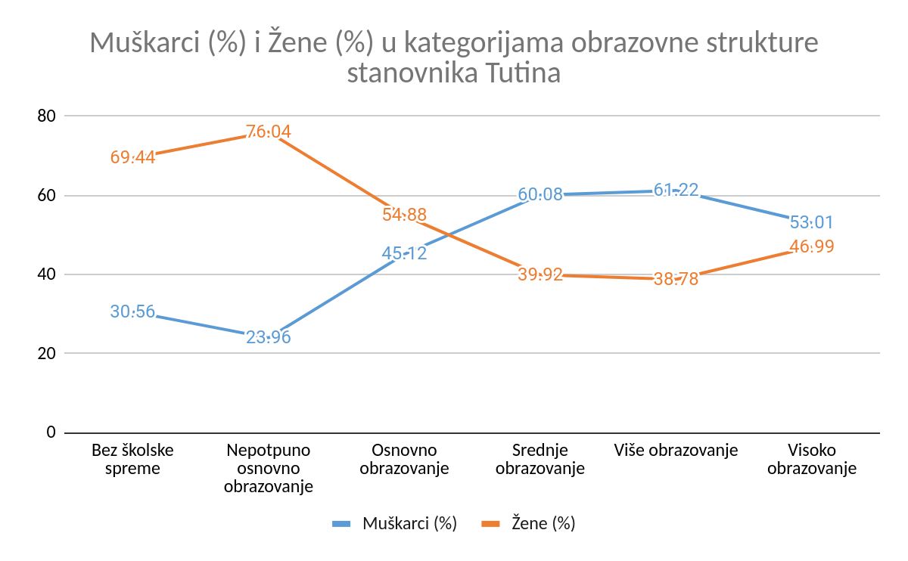

#### **Komentari na tabelu 2**

* **Rodne razlike u nižim obrazovnim kategorijama:** Žene su značajno zastupljenije u kategorijama bez školske spreme (69,44%) i nepotpunog osnovnog obrazovanja (76,04%), što ukazuje na ograničenja u pristupu obrazovanju za starije generacije žena.
* **Muška dominacija u srednjem obrazovanju:** Veći procenat muškaraca sa srednjim obrazovanjem (60,08%) može biti povezan sa zanatskim i tehničkim zanimanjima.
* **Balans u visokom obrazovanju:** Visoko obrazovanje pokazuje relativno ujednačen udeo između muškaraca (53,01%) i žena (46,99%), što ukazuje na pozitivne obrazovne trendove za mlađe generacije.

### **Tabela 3: Udeo stanovnika sa višim i visokim obrazovanjem u populaciji starijoj od 15 godina**

|  |  |  |  |
| --- | --- | --- | --- |
| **Obrazovna kategorija** | **Ukupno** | **Muškarci** | **Žene** |
| **Više i visoko obrazovanje** | 2.615 | 1.425 | 1.190 |
| **Ukupan broj stanovnika (15+)** | 25.284 | 13.031 | 12.253 |
| **Udeo u ukupnom stanovništvu (15+) (%)** | 10,34 | 10,93 | 9,71 |

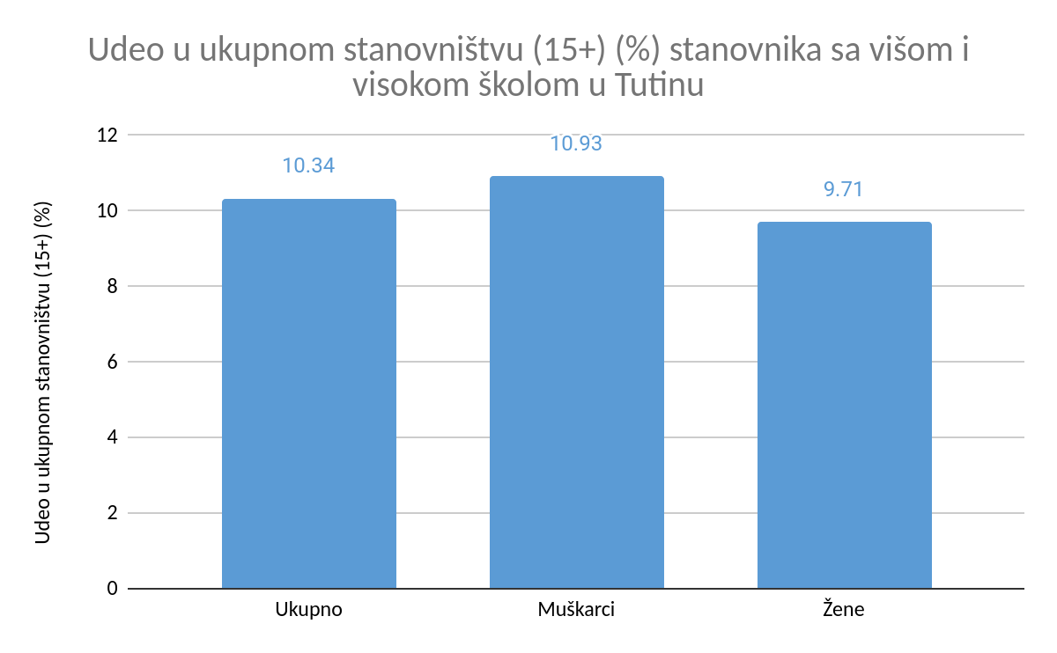

#### **Komentari na tabelu 3**

* **Nizak udeo visokoobrazovanih:** Stanovništvo sa višim i visokim obrazovanjem čini samo 10,34% populacije starije od 15 godina, što ukazuje na značajan prostor za unapređenje obrazovnog nivoa.
* **Blaga dominacija muškaraca:** Muškarci imaju nešto veći udeo u višem i visokom obrazovanju (10,93%) u poređenju sa ženama (9,71%).

### **Zaključci**

* **Nedostatak visokog obrazovanja:** Udeo visokoobrazovanih stanovnika je nizak (8,46%), što ograničava razvoj lokalne ekonomije i društva.
* **Dominacija osnovnog i srednjeg obrazovanja:** Više od 80% stanovništva ima završeno osnovno ili srednje obrazovanje, što pruža dobru osnovu za usavršavanje, ali ukazuje na potrebu za dodatnim obrazovanjem.
* **Rodne razlike:** Žene su dominantne u nižim obrazovnim kategorijama, dok muškarci prednjače u srednjem i višem obrazovanju.

### **Preporuke za unapređenje javnih politika**

* **Podrška visokom obrazovanju:** Kreirati programe stipendiranja i promocije visokog obrazovanja kako bi se povećao udeo visokoobrazovanih stanovnika, posebno među ženama.
* **Unapređenje osnovnog obrazovanja:** Pružiti dodatnu podršku učenicima iz marginalizovanih grupa kako bi se smanjio udeo stanovnika sa samo osnovnim obrazovanjem.
* **Obrazovanje odraslih:** Implementirati programe za dodatno obrazovanje starijih generacija, posebno žena, kako bi se unapredile njihove kvalifikacije.
* **Razvoj lokalne ekonomije:** Povezati obrazovne politike sa lokalnim privrednim potrebama, uz fokus na razvoj tehničkih i zanatskih zanimanja.
* **Promocija doživotnog učenja:** Uvesti programe za profesionalnu obuku i sertifikaciju, posebno u oblastima koje podržavaju lokalni ekonomski razvoj.

Ova analiza ukazuje na ključne izazove i prilike za razvoj obrazovnog sistema u Tutinu, pružajući osnovu za ciljane mere unapređenja javnih politika i razvoja ljudskog kapitala.

### **II Analiza obrazovne strukture stanovništva opštine Sjenica**

Obrazovna struktura stanovništva je od ključne važnosti za razumevanje socio-ekonomskog potencijala lokalne zajednice. Ova analiza pruža uvid u obrazovne karakteristike stanovništva Sjenice, uključujući ukupnu obrazovnu strukturu, rodne razlike i udeo višeg i visokog obrazovanja. Cilj je identifikovati ključne izazove i mogućnosti za unapređenje obrazovnih politika i lokalnog razvoja.

### **Tabela 1: Obrazovna struktura stanovništva Sjenice i udeli obrazovnih kategorija**

|  |  |  |
| --- | --- | --- |
| **Obrazovna kategorija** | **Broj stanovnika** | **Udeo u ukupnom broju (%)** |
| **Ukupno** | 19.303 | 100,00 |
| **Bez školske spreme** | 468 | 2,42 |
| **Nepotpuno osnovno obrazovanje** | 1.519 | 7,87 |
| **Osnovno obrazovanje** | 5.560 | 28,80 |
| **Srednje obrazovanje** | 9.141 | 47,37 |
| **Više obrazovanje** | 563 | 2,92 |
| **Visoko obrazovanje** | 1.994 | 10,33 |

#### **Komentari na tabelu 1**

* **Dominacija srednjeg obrazovanja:** Najveći deo stanovništva ima završeno srednje obrazovanje (47,37%), što je uobičajeno za mnoge sredine sa dominantno ruralnim karakterom.
* **Veliki udeo osnovnog obrazovanja:** Skoro 28,80% stanovništva ima završeno osnovno obrazovanje, što ukazuje na izazove u nastavku obrazovanja.
* **Nizak nivo visokog obrazovanja:** Udeo stanovnika sa visokom školom i fakultetom je samo 10,33%, što ukazuje na potrebu za daljim ulaganjem u visoko obrazovanje.
* **Problem nepismenosti i niskog obrazovanja:** Stanovništvo bez školske spreme i sa nepotpunim osnovnim obrazovanjem čini skoro 10,29% populacije, što može otežati društvenu i ekonomsku inkluziju.

### **Tabela 2: Udeo muškaraca i žena u okviru svake obrazovne kategorije**

|  |  |  |  |
| --- | --- | --- | --- |
| **Obrazovna kategorija** | **Ukupno** | **Muškarci (%)** | **Žene (%)** |
| **Bez školske spreme** | 468 | 23,72 | 76,28 |
| **Nepotpuno osnovno obrazovanje** | 1.519 | 30,47 | 69,53 |
| **Osnovno obrazovanje** | 5.560 | 46,39 | 53,61 |
| **Srednje obrazovanje** | 9.141 | 57,12 | 42,88 |
| **Više obrazovanje** | 563 | 61,28 | 38,72 |
| **Visoko obrazovanje** | 1.994 | 50,60 | 49,40 |

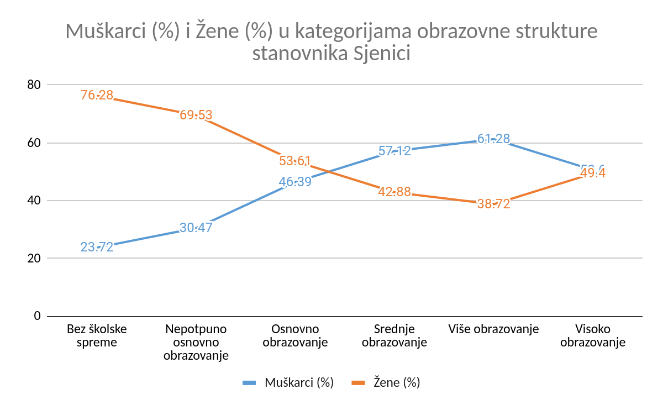

#### **Komentari na tabelu 2**

1. **Rodne razlike u nižim obrazovnim kategorijama:** Žene su nadzastupljene u kategorijama bez školske spreme (76,28%) i nepotpunog osnovnog obrazovanja (69,53%), što ukazuje na prepreke u obrazovanju za starije generacije žena.
2. **Muška dominacija u srednjem obrazovanju:** Veći procenat muškaraca ima završeno srednje obrazovanje (57,12%), što je često povezano sa tehničkim i zanatskim zanimanjima.
3. **Balans u visokom obrazovanju:** Visoko obrazovanje pokazuje relativno ujednačen udeo između muškaraca (50,60%) i žena (49,40%), što ukazuje na pozitivne obrazovne trendove kod mlađih generacija.

### **Tabela 3: Udeo stanovnika sa višim i visokim obrazovanjem u populaciji starijoj od 15 godina**

|  |  |  |  |
| --- | --- | --- | --- |
| **Obrazovna kategorija** | **Ukupno** | **Muškarci** | **Žene** |
| **Više i visoko obrazovanje** | 2.557 | 1.354 | 1.203 |
| **Ukupan broj stanovnika (15+)** | 19.303 | 9.754 | 9.549 |
| **Udeo u ukupnom stanovništvu (15+) (%)** | 13,25 | 13,88 | 12,60 |

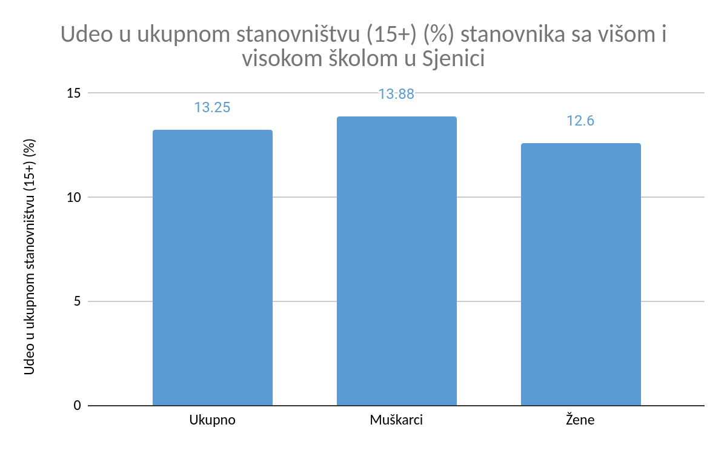

#### **Komentari na tabelu 3**

1. **Nizak udeo visokoobrazovanih:** Stanovništvo sa višim i visokim obrazovanjem čini samo 13,25% populacije starije od 15 godina, što ukazuje na potrebu za unapređenjem obrazovnog sistema.
2. **Blaga dominacija muškaraca:** Muškarci imaju nešto veći udeo u višem i visokom obrazovanju (13,88%) u odnosu na žene (12,60%).

### **Zaključci**

1. **Srednje obrazovanje kao dominantna kategorija:** Srednje obrazovanje čini najveći udeo, ali postoji značajan prostor za unapređenje u višem i visokom obrazovanju.
2. **Izazovi u nižim obrazovnim kategorijama:** Skoro 10% populacije ima nepotpuno osnovno obrazovanje ili nema školsku spremu, što može negativno uticati na zapošljivost i društvenu inkluziju.
3. **Rodne razlike:** Žene su nadzastupljene u nižim obrazovnim kategorijama, dok su muškarci zastupljeniji u srednjem obrazovanju.

### **Preporuke za unapređenje javnih politika**

1. **Podrška visokom obrazovanju:** Uvesti programe stipendiranja za mlade, uz promociju visokog obrazovanja i stručnih zanimanja.
2. **Smanjenje rodnih razlika:** Implementirati obrazovne programe za žene starijih generacija kako bi se smanjila njihova nepismenost i unapredile kvalifikacije.
3. **Obrazovanje odraslih:** Uvesti dodatne obrazovne programe za odrasle sa osnovnim ili nižim obrazovanjem.
4. **Unapređenje osnovnog obrazovanja:** Povećati dostupnost i kvalitet osnovnog obrazovanja, posebno u ruralnim delovima opštine.
5. **Povezivanje obrazovanja i privrede:** Razviti obrazovne programe koji su usklađeni sa potrebama lokalnog tržišta rada, uz fokus na tehnička i zanatska zanimanja.

Ova analiza naglašava ključne izazove i prilike za unapređenje obrazovne strukture Sjenice, pružajući osnovu za donošenje ciljanih javnih politika i razvoj ljudskog kapitala.

### **III Analiza obrazovne strukture stanovništva opštine Nova Varoš**

#### **Uvod**

Analiza obrazovne strukture stanovništva pruža uvid u nivo obrazovanja zajednice i njene kapacitete za socio-ekonomski razvoj. Ova analiza fokusira se na strukturu stanovništva opštine Nova Varoš, uključujući ukupnu obrazovnu strukturu, rodne razlike i udeo višeg i visokog obrazovanja. Rezultati će poslužiti za identifikaciju ključnih izazova i predloga za unapređenje obrazovnih politika.

### **Tabela 1: Obrazovna struktura stanovništva Nove Varoši i udeli obrazovnih kategorija**

|  |  |  |
| --- | --- | --- |
| **Obrazovna kategorija** | **Broj stanovnika** | **Udeo u ukupnom broju (%)** |
| **Ukupno** | 12.094 | 100,00 |
| **Bez školske spreme** | 159 | 1,31 |
| **Nepotpuno osnovno obrazovanje** | 1.068 | 8,83 |
| **Osnovno obrazovanje** | 2.699 | 22,32 |
| **Srednje obrazovanje** | 6.388 | 52,83 |
| **Više obrazovanje** | 643 | 5,32 |
| **Visoko obrazovanje** | 1.125 | 9,30 |

#### **Komentari na tabelu 1**

* **Dominacija srednjeg obrazovanja:** Više od polovine stanovništva (52,83%) ima završeno srednje obrazovanje, što predstavlja stabilnu osnovu za lokalni razvoj.
* **Udeo osnovnog obrazovanja:** Gotovo 22,32% stanovništva ima završeno osnovno obrazovanje, što ukazuje na prostor za unapređenje obrazovnog sistema.
* **Relativno nizak nivo visokog obrazovanja:** Samo 9,30% stanovništva ima visoko obrazovanje, što može ograničiti lokalne ekonomske i društvene mogućnosti.
* **Problem niskog obrazovanja:** Udeo stanovnika bez školske spreme (1,31%) i sa nepotpunim osnovnim obrazovanjem (8,83%) ukazuje na potrebu za dodatnim obrazovnim programima.

### **Tabela 2: Udeo muškaraca i žena u okviru svake obrazovne kategorije**

|  |  |  |  |
| --- | --- | --- | --- |
| **Obrazovna kategorija** | **Ukupno** | **Muškarci (%)** | **Žene (%)** |
| **Bez školske spreme** | 159 | 19,50 | 80,50 |
| **Nepotpuno osnovno obrazovanje** | 1.068 | 32,03 | 67,97 |
| **Osnovno obrazovanje** | 2.699 | 48,38 | 51,62 |
| **Srednje obrazovanje** | 6.388 | 56,00 | 44,00 |
| **Više obrazovanje** | 643 | 53,37 | 46,63 |
| **Visoko obrazovanje** | 1.125 | 43,82 | 56,18 |

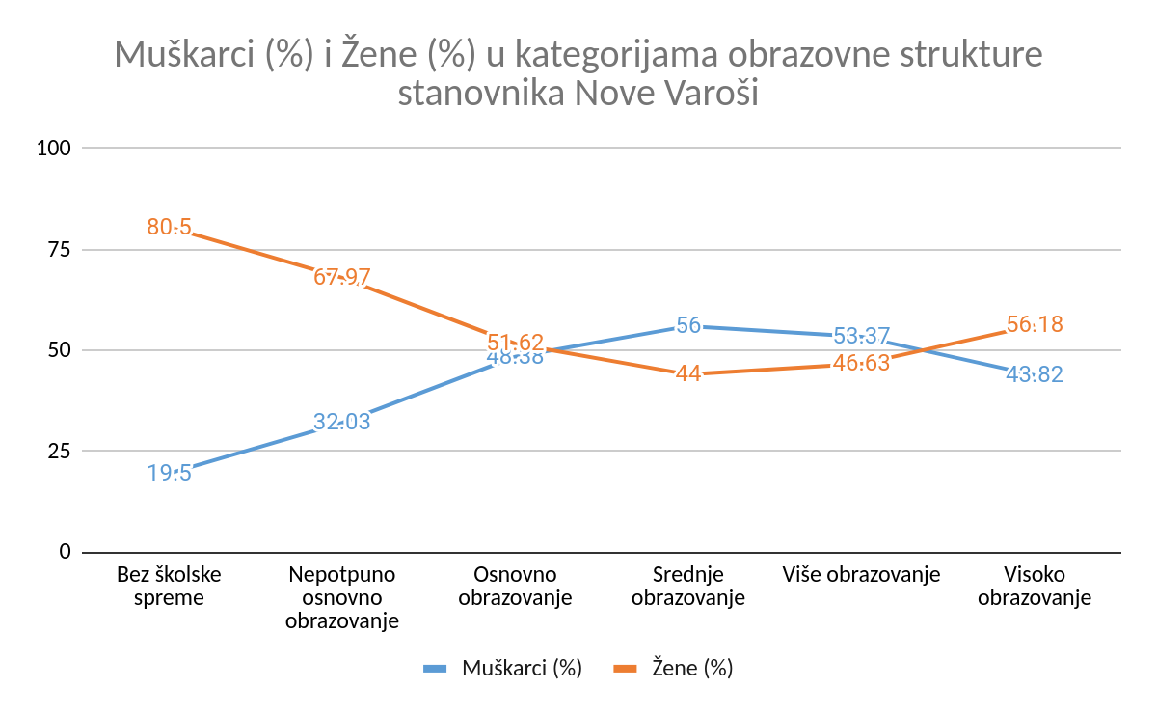

#### **Komentari na tabelu 2**

* **Rodne razlike u nižem obrazovanju:** Žene su značajno zastupljenije u kategorijama bez školske spreme (80,50%) i nepotpunog osnovnog obrazovanja (67,97%), što ukazuje na izazove sa kojima su se suočavale starije generacije žena.
* **Dominacija muškaraca u srednjem obrazovanju:** Viši udeo muškaraca u kategoriji srednjeg obrazovanja (56,00%) može biti povezan sa zanatskim i tehničkim zanimanjima.
* **Blaga dominacija žena u visokom obrazovanju:** Žene su zastupljenije u visokom obrazovanju (56,18%), što ukazuje na pozitivne promene u obrazovnim trendovima za mlađe generacije.

### **Tabela 3: Udeo stanovnika sa višim i visokim obrazovanjem u populaciji starijoj od 15 godina**

|  |  |  |  |
| --- | --- | --- | --- |
| **Obrazovna kategorija** | **Ukupno** | **Muškarci** | **Žene** |
| **Više i visoko obrazovanje** | 1.768 | 836 | 932 |
| **Ukupan broj stanovnika (15+)** | 12.094 | 6.100 | 5.994 |
| **Udeo u ukupnom stanovništvu (15+) (%)** | 14,62 | 13,71 | 15,55 |

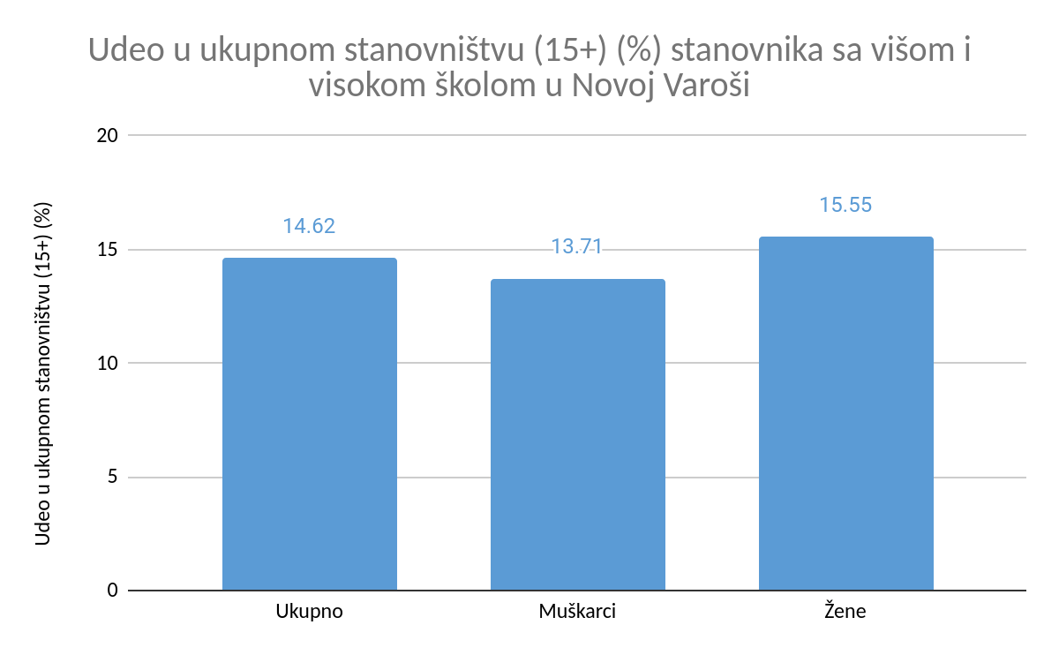

#### **Komentari na tabelu 3**

* **Udeo visokoobrazovanih:** Stanovništvo sa višim i visokim obrazovanjem čini 14,62% populacije starije od 15 godina, što ukazuje na potrebu za povećanjem broja visokoobrazovanih stanovnika.
* **Veći udeo žena:** Žene imaju nešto veći udeo u višem i visokom obrazovanju (15,55%) u odnosu na muškarce (13,71%), što ukazuje na napredak u obrazovnim dostignućima žena.

### **Zaključci**

* **Dominacija srednjeg obrazovanja:** Najveći deo populacije ima završeno srednje obrazovanje (52,83%), što pruža solidnu osnovu za zapošljavanje, ali ukazuje na potrebu za povećanjem viših kvalifikacija.
* **Nizak nivo visokog obrazovanja:** Samo 9,30% stanovništva ima visoko obrazovanje, što ukazuje na potrebu za unapređenjem visokog obrazovanja i stvaranjem većih mogućnosti za studiranje.
* **Rodne razlike:** Žene su dominantne u nižim obrazovnim kategorijama, dok blago prednjače u visokom obrazovanju, što ukazuje na poboljšanje pristupa obrazovanju za mlađe generacije žena.

### **Preporuke za unapređenje javnih politika**

* **Unapređenje visokog obrazovanja:** Uvesti programe stipendiranja i promocije visokog obrazovanja, posebno u oblastima tehničkih i prirodnih nauka.
* **Obrazovanje odraslih:** Implementirati programe dodatnog obrazovanja za starije generacije, posebno za žene sa nižim obrazovnim nivoima.
* **Povezivanje obrazovanja i lokalne privrede:** Razviti programe obuke i sertifikacije u skladu sa potrebama lokalne ekonomije, sa fokusom na zanate i uslužne delatnosti.
* **Podrška osnovnom obrazovanju:** Povećati kvalitet i dostupnost osnovnog obrazovanja, posebno u ruralnim delovima opštine.
* **Promocija doživotnog učenja:** Uvesti programe za kontinuirano obrazovanje i usavršavanje, kako bi se povećala radna i društvena uključenost svih generacija.

Ova analiza ukazuje na ključne izazove i prilike za unapređenje obrazovne strukture Nove Varoši, pružajući osnovu za strateške intervencije u obrazovnim i javnim politikama.

### **IV Analiza obrazovne strukture stanovništva opštine Prijepolje**

Obrazovna struktura stanovništva predstavlja ključan pokazatelj socio-ekonomskog potencijala zajednice i nivoa razvoja ljudskih resursa. U ovoj analizi se razmatraju obrazovni nivoi stanovništva opštine Prijepolje, rodne razlike u obrazovnoj strukturi, te udeo višeg i visokog obrazovanja. Cilj analize je identifikacija izazova i potencijala za unapređenje obrazovnih i javnih politika.

### **Tabela 1: Obrazovna struktura stanovništva Prijepolja i udeli obrazovnih kategorija**

|  |  |  |
| --- | --- | --- |
| **Obrazovna kategorija** | **Broj stanovnika** | **Udeo u ukupnom broju (%)** |
| **Ukupno** | 27.149 | 100,00 |
| **Bez školske spreme** | 323 | 1,19 |
| **Nepotpuno osnovno obrazovanje** | 1.645 | 6,06 |
| **Osnovno obrazovanje** | 5.900 | 21,73 |
| **Srednje obrazovanje** | 15.367 | 56,61 |
| **Više obrazovanje** | 1.260 | 4,64 |
| **Visoko obrazovanje** | 2.556 | 9,41 |

#### **Komentari na tabelu 1**

* **Dominacija srednjeg obrazovanja:** Najveći deo stanovništva ima završeno srednje obrazovanje (56,61%), što pruža solidnu osnovu za lokalni razvoj.
* **Nizak nivo visokog obrazovanja:** Samo 9,41% stanovništva ima visoko obrazovanje, što ukazuje na potrebu za većim ulaganjem u visok obrazovni nivo.
* **Značajan udeo osnovnog obrazovanja:** Stanovnici sa završenim osnovnim obrazovanjem čine 21,73% populacije, što ukazuje na potrebu za podsticanjem nastavka obrazovanja.
* **Problem niskog obrazovanja:** Udeo stanovnika bez školske spreme (1,19%) i sa nepotpunim osnovnim obrazovanjem (6,06%) predstavlja izazov za povećanje radne i društvene inkluzije.

### **Tabela 2: Udeo muškaraca i žena u okviru svake obrazovne kategorije**

|  |  |  |  |
| --- | --- | --- | --- |
| **Obrazovna kategorija** | **Ukupno** | **Muškarci (%)** | **Žene (%)** |
| **Bez školske spreme** | 323 | 27,55 | 72,45 |
| **Nepotpuno osnovno obrazovanje** | 1.645 | 24,20 | 75,80 |
| **Osnovno obrazovanje** | 5.900 | 45,39 | 54,61 |
| **Srednje obrazovanje** | 15.367 | 55,41 | 44,59 |
| **Više obrazovanje** | 1.260 | 51,83 | 48,17 |
| **Visoko obrazovanje** | 2.556 | 45,03 | 54,97 |

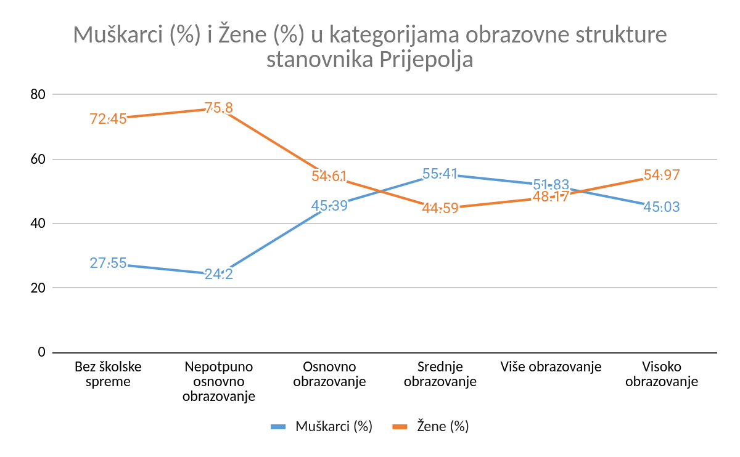

#### **Komentari na tabelu 2**

* **Rodne razlike u nižim obrazovnim kategorijama:** Žene su dominantne u kategorijama bez školske spreme (72,45%) i nepotpunog osnovnog obrazovanja (75,80%), što ukazuje na obrazovne izazove starijih generacija žena.
* **Muška dominacija u srednjem obrazovanju:** Viši udeo muškaraca u srednjem obrazovanju (55,41%) može biti povezan sa tehničkim i zanatskim zanimanjima.
* **Blaga prednost žena u visokom obrazovanju:** U kategoriji visokog obrazovanja žene su zastupljenije (54,97%) u odnosu na muškarce (45,03%), što ukazuje na pozitivne obrazovne trendove među mlađim generacijama.

### **Tabela 3: Udeo stanovnika sa višim i visokim obrazovanjem u populaciji starijoj od 15 godina**

|  |  |  |  |
| --- | --- | --- | --- |
| **Obrazovna kategorija** | **Ukupno** | **Muškarci** | **Žene** |
| **Više i visoko obrazovanje** | 3.816 | 1.804 | 2.012 |
| **Ukupan broj stanovnika (15+)** | 27.149 | 13.525 | 13.624 |
| **Udeo u ukupnom stanovništvu (15+) (%)** | 14,06 | 13,34 | 14,76 |

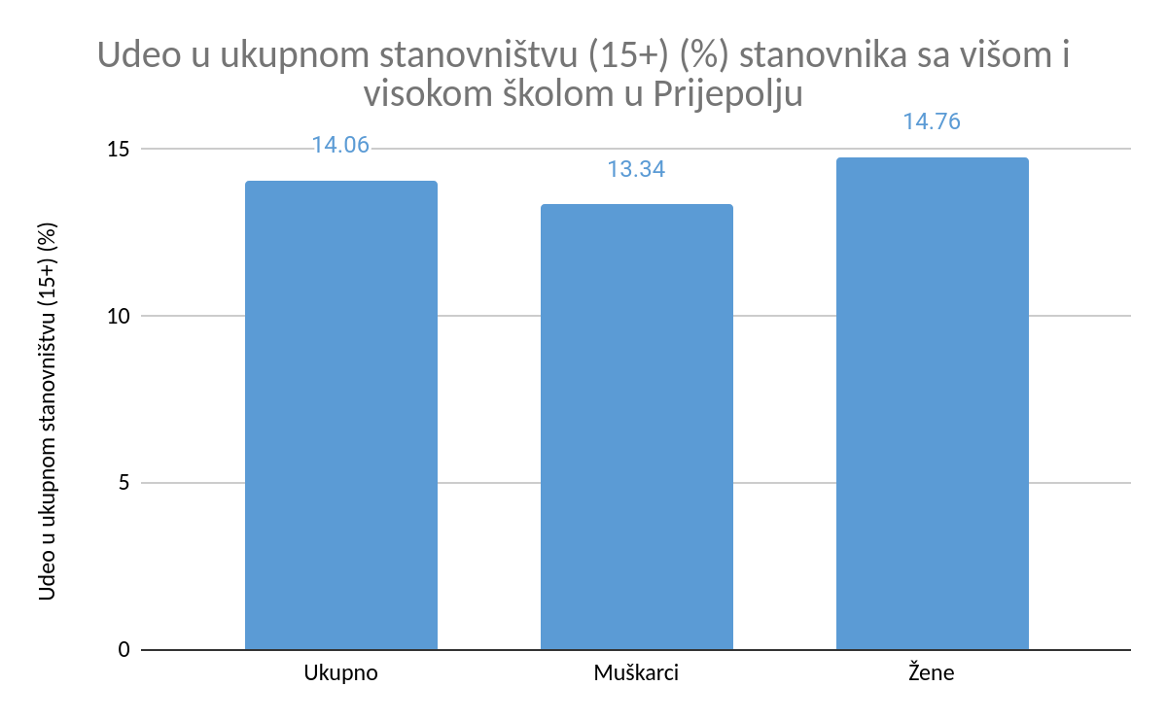

#### **Komentari na tabelu 3**

* **Relativno nizak udeo visokoobrazovanih:** Stanovništvo sa višim i visokim obrazovanjem čini 14,06% populacije starije od 15 godina, što ukazuje na potrebu za unapređenjem obrazovnog sistema.
* **Veći udeo žena:** Žene čine 14,76% visokoobrazovanih u ukupnom broju žena, dok je udeo muškaraca 13,34%, što ukazuje na napredak u obrazovanju žena.

### **Zaključci**

* **Srednje obrazovanje kao dominantna kategorija:** Srednje obrazovanje dominira obrazovnom strukturom stanovništva, što pruža dobar temelj za radnu snagu, ali ograničava dalji razvoj visoko kvalifikovanih resursa.
* **Izazovi u osnovnom obrazovanju:** Značajan deo populacije ima samo osnovno obrazovanje (21,73%), što može uticati na kvalifikacije radne snage.
* **Rodne razlike:** Žene su dominantne u nižim obrazovnim kategorijama, ali blago prednjače u visokom obrazovanju, što ukazuje na napredak u obrazovanju mlađih generacija.

### **Preporuke za unapređenje javnih politika**

* **Unapređenje visokog obrazovanja:** Uvesti programe stipendiranja i promocije visokog obrazovanja, uz fokus na tehničke i prirodne nauke.
* **Obrazovanje odraslih:** Implementirati programe za dodatno obrazovanje i kvalifikaciju odraslih, posebno žena iz starijih generacija.
* **Podrška osnovnom obrazovanju:** Povećati kvalitet i pristup osnovnom obrazovanju kako bi se smanjio udeo stanovništva sa samo osnovnim obrazovanjem.
* **Povezivanje obrazovanja i lokalne privrede:** Razviti obrazovne programe usklađene sa potrebama lokalnog tržišta rada, uz fokus na zanatske i tehničke obuke.
* **Promocija doživotnog učenja:** Kreirati programe za kontinuirano obrazovanje i usavršavanje kako bi se povećala radna i društvena uključenost svih generacija.

Ova analiza ističe ključne izazove i prilike za unapređenje obrazovne strukture Prijepolja, pružajući osnovu za donošenje strateških mera u obrazovnim i razvojnim politikama.

### **V Analiza obrazovne strukture stanovništva opštine Priboj**

Obrazovna struktura stanovništva je ključan faktor koji određuje socio-ekonomski potencijal lokalne zajednice. U ovoj analizi se razmatraju obrazovni nivoi stanovništva opštine Priboj, rodne razlike u obrazovanju i udeo višeg i visokog obrazovanja. Rezultati ove analize omogućavaju identifikaciju izazova i prilika za unapređenje lokalnih obrazovnih i razvojnih politika.

### **Tabela 1: Obrazovna struktura stanovništva Priboja i udeli obrazovnih kategorija**

|  |  |  |
| --- | --- | --- |
| **Obrazovna kategorija** | **Broj stanovnika** | **Udeo u ukupnom broju (%)** |
| **Ukupno** | 20.940 | 100,00 |
| **Bez školske spreme** | 190 | 0,91 |
| **Nepotpuno osnovno obrazovanje** | 1.024 | 4,89 |
| **Osnovno obrazovanje** | 3.705 | 17,70 |
| **Srednje obrazovanje** | 12.842 | 61,33 |
| **Više obrazovanje** | 1.030 | 4,92 |
| **Visoko obrazovanje** | 2.103 | 10,04 |

#### **Komentari na tabelu 1**

* **Dominacija srednjeg obrazovanja:** Više od 60% stanovništva ima završeno srednje obrazovanje, što je karakteristično za industrijski razvijene opštine.
* **Udeo osnovnog obrazovanja:** Stanovnici sa osnovnim obrazovanjem čine 17,70% populacije, što ukazuje na potrebu za povećanjem kvalifikacija među delom populacije.
* **Relativno nizak nivo visokog obrazovanja:** Samo 10,04% stanovništva ima visoko obrazovanje, što ukazuje na prostor za unapređenje u ovom segmentu.
* **Problem niskog obrazovanja:** Udeo stanovnika bez školske spreme (0,91%) i sa nepotpunim osnovnim obrazovanjem (4,89%) ukazuje na potrebu za dodatnim obrazovnim programima.

### **Tabela 2: Udeo muškaraca i žena u okviru svake obrazovne kategorije**

|  |  |  |  |
| --- | --- | --- | --- |
| **Obrazovna kategorija** | **Ukupno** | **Muškarci (%)** | **Žene (%)** |
| **Bez školske spreme** | 190 | 19,47 | 80,53 |
| **Nepotpuno osnovno obrazovanje** | 1.024 | 16,70 | 83,30 |
| **Osnovno obrazovanje** | 3.705 | 37,40 | 62,60 |
| **Srednje obrazovanje** | 12.842 | 56,23 | 43,77 |
| **Više obrazovanje** | 1.030 | 50,29 | 49,71 |
| **Visoko obrazovanje** | 2.103 | 47,97 | 52,03 |

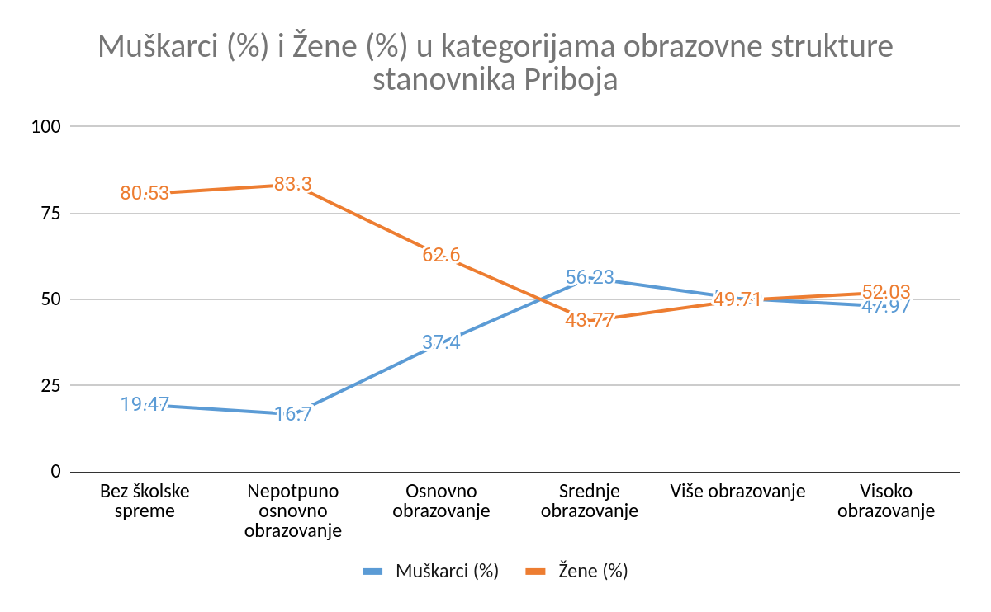

#### **Komentari na tabelu 2**

* **Rodne razlike u nižem obrazovanju:** Žene su dominantne u kategorijama bez školske spreme (80,53%) i nepotpunog osnovnog obrazovanja (83,30%), što odražava izazove sa kojima su se suočavale starije generacije žena.
* **Muška dominacija u srednjem obrazovanju:** Veći procenat muškaraca ima završeno srednje obrazovanje (56,23%), što može biti povezano sa industrijskim i tehničkim zanimanjima.
* **Relativna ravnoteža u višem i visokom obrazovanju:** Muškarci i žene su gotovo ravnopravno zastupljeni u višem i visokom obrazovanju, sa blagom prednošću žena u visokom obrazovanju (52,03%).

### **Tabela 3: Udeo stanovnika sa višim i visokim obrazovanjem u populaciji starijoj od 15 godina**

|  |  |  |  |
| --- | --- | --- | --- |
| **Obrazovna kategorija** | **Ukupno** | **Muškarci** | **Žene** |
| **Više i visoko obrazovanje** | 3.133 | 1.527 | 1.606 |
| **Ukupan broj stanovnika (15+)** | 20.940 | 10.369 | 10.571 |
| **Udeo u ukupnom stanovništvu (15+) (%)** | 14,96 | 14,72 | 15,19 |

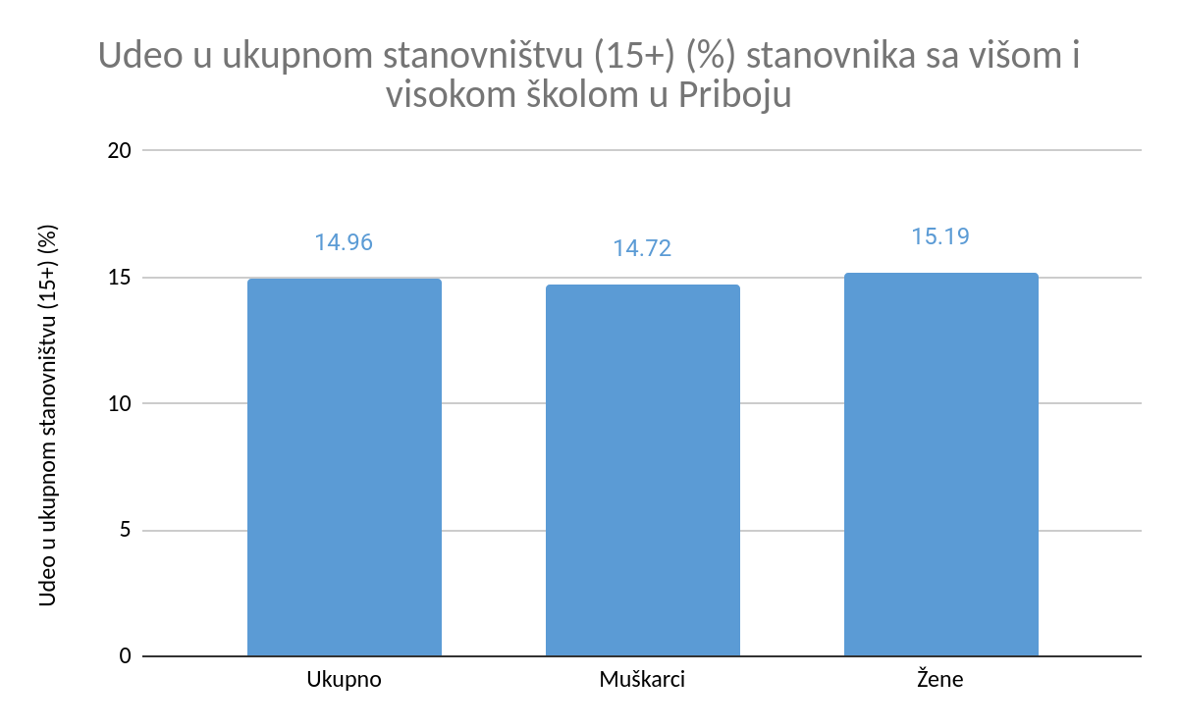

#### **Komentari na tabelu 3**

* **Relativno nizak udeo visokoobrazovanih:** Stanovništvo sa višim i visokim obrazovanjem čini 14,96% populacije starije od 15 godina, što ukazuje na prostor za povećanje učešća visokoobrazovanih u lokalnom razvoju.
* **Blaga prednost žena:** Žene čine 15,19% visokoobrazovanih u ukupnom broju žena, dok je udeo muškaraca 14,72%, što ukazuje na napredak u obrazovanju žena.

### **Zaključci**

* **Srednje obrazovanje kao osnovni nivo:** Srednje obrazovanje dominira obrazovnom strukturom stanovništva Priboja, što je dobra osnova za zapošljavanje, ali ograničava dalji razvoj visokokvalifikovanog kadra.
* **Izazovi u osnovnom obrazovanju:** Više od 17% populacije ima samo osnovno obrazovanje, što može uticati na kvalifikacije radne snage i zapošljivost.
* **Rodne razlike:** Žene su dominantne u nižim obrazovnim kategorijama, ali prednjače u visokom obrazovanju, što ukazuje na pozitivne promene među mlađim generacijama.

### **Preporuke za unapređenje javnih politika**

* **Unapređenje visokog obrazovanja:** Uvesti programe stipendiranja i promocije visokog obrazovanja, uz fokus na tehničke i prirodne nauke.
* **Obrazovanje odraslih:** Implementirati programe za dodatno obrazovanje i kvalifikaciju odraslih, posebno žena iz starijih generacija.
* **Podrška osnovnom obrazovanju:** Povećati kvalitet i pristup osnovnom obrazovanju kako bi se smanjio udeo stanovništva sa samo osnovnim obrazovanjem.
* **Povezivanje obrazovanja i lokalne privrede:** Razviti obrazovne programe koji odgovaraju potrebama lokalne industrije, sa fokusom na tehnička i zanatska zanimanja.
* **Promocija doživotnog učenja:** Uvesti kontinuirane programe obrazovanja i profesionalne obuke za sve starosne grupe.

Ova analiza ukazuje na ključne izazove i prilike za unapređenje obrazovne strukture Priboja, pružajući osnovu za donošenje ciljanih javnih politika i razvoj ljudskog kapitala.

### **VI Analiza obrazovne strukture stanovništva opštine Raška**

Analiza obrazovne strukture stanovništva opštine Raška predstavlja osnovu za razumevanje nivoa ljudskog kapitala i njegovog uticaja na lokalni razvoj. Ova analiza obuhvata pregled obrazovnih kategorija stanovništva, rodnih razlika u obrazovanju i udeo višeg i visokog obrazovanja. Rezultati ove analize omogućavaju identifikaciju obrazovnih izazova i smerova za unapređenje javnih politika.

### **Tabela 1: Obrazovna struktura stanovništva Raške i udeli obrazovnih kategorija**

|  |  |  |
| --- | --- | --- |
| **Obrazovna kategorija** | **Broj stanovnika** | **Udeo u ukupnom broju (%)** |
| **Ukupno** | 18.528 | 100,00 |
| **Bez školske spreme** | 299 | 1,61 |
| **Nepotpuno osnovno obrazovanje** | 1.427 | 7,71 |
| **Osnovno obrazovanje** | 2.848 | 15,37 |
| **Srednje obrazovanje** | 10.595 | 57,20 |
| **Više obrazovanje** | 953 | 5,14 |
| **Visoko obrazovanje** | 2.361 | 12,74 |

#### **Komentari na tabelu 1**

* **Dominacija srednjeg obrazovanja:** Srednje obrazovanje čini 57,20% ukupnog stanovništva, što je dominantna obrazovna kategorija u opštini.
* **Relativno nizak nivo visokog obrazovanja:** Stanovnici sa visokom školom i fakultetom čine samo 12,74%, što ukazuje na prostor za dalji razvoj visokog obrazovanja.
* **Značajan udeo osnovnog obrazovanja:** Gotovo 15,37% populacije ima završeno osnovno obrazovanje, što može ograničiti zapošljavanje i mogućnosti za dalji profesionalni razvoj.
* **Problem niskog obrazovanja:** Stanovnici bez školske spreme (1,61%) i sa nepotpunim osnovnim obrazovanjem (7,71%) ukazuju na izazove u obrazovnom sistemu i potrebu za dodatnim programima obrazovanja.

### **Tabela 2: Udeo muškaraca i žena u okviru svake obrazovne kategorije**

|  |  |  |  |
| --- | --- | --- | --- |
| **Obrazovna kategorija** | **Ukupno** | **Muškarci (%)** | **Žene (%)** |
| **Bez školske spreme** | 299 | 22,07 | 77,93 |
| **Nepotpuno osnovno obrazovanje** | 1.427 | 30,49 | 69,51 |
| **Osnovno obrazovanje** | 2.848 | 44,55 | 55,45 |
| **Srednje obrazovanje** | 10.595 | 55,15 | 44,85 |
| **Više obrazovanje** | 953 | 52,46 | 47,54 |
| **Visoko obrazovanje** | 2.361 | 45,96 | 54,04 |

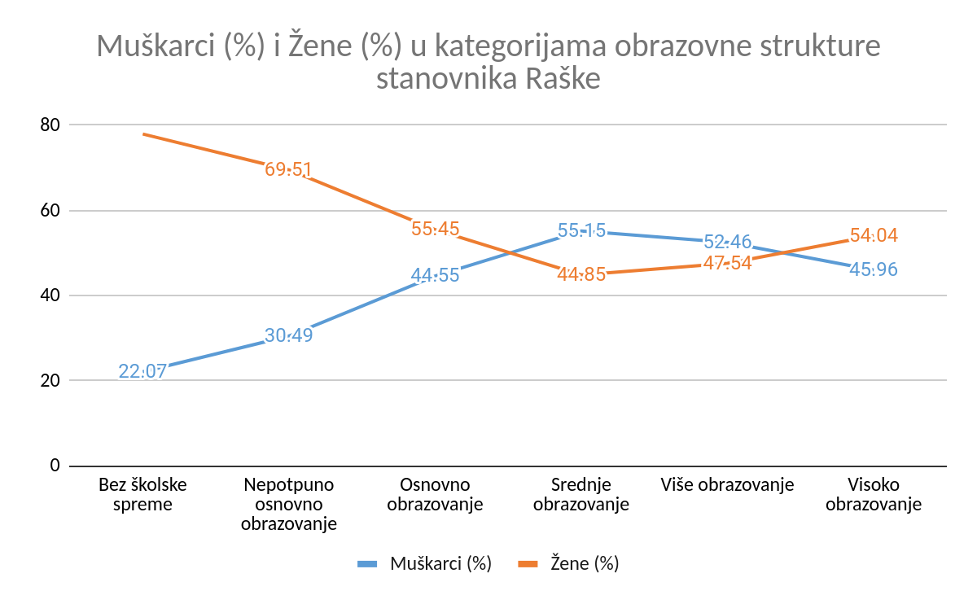

#### **Komentari na tabelu 2**

* **Rodne razlike u nižim obrazovnim kategorijama:** Žene su dominantne u kategorijama bez školske spreme (77,93%) i nepotpunog osnovnog obrazovanja (69,51%), što ukazuje na generacijske izazove u obrazovanju žena.
* **Veći udeo muškaraca u srednjem obrazovanju:** Muškarci prednjače u srednjem obrazovanju sa 55,15%, što može biti povezano sa tehničkim i zanatskim zanimanjima.
* **Blaga dominacija žena u visokom obrazovanju:** U visokom obrazovanju žene čine 54,04%, što ukazuje na pozitivne obrazovne trendove među mlađim generacijama.

### **Tabela 3: Udeo stanovnika sa višim i visokim obrazovanjem u populaciji starijoj od 15 godina**

|  |  |  |  |
| --- | --- | --- | --- |
| **Obrazovna kategorija** | **Ukupno** | **Muškarci** | **Žene** |
| **Više i visoko obrazovanje** | 3.314 | 1.585 | 1.729 |
| **Ukupan broj stanovnika (15+)** | 18.528 | 9.228 | 9.300 |
| **Udeo u ukupnom stanovništvu (15+) (%)** | 17,89 | 17,17 | 18,59 |

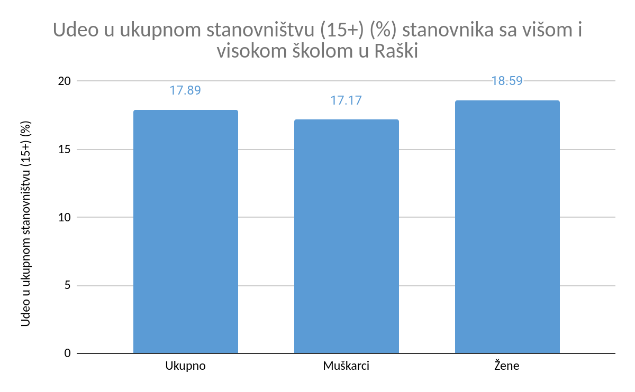

#### **Komentari na tabelu 3**

* **Udeo visokoobrazovanih:** Stanovništvo sa višim i visokim obrazovanjem čini 17,89% populacije starije od 15 godina, što je relativno nizak nivo u poređenju sa nacionalnim prosekom.
* **Blaga dominacija žena:** Žene čine 18,59% visokoobrazovanih u ukupnom broju žena, dok muškarci čine 17,17%, što ukazuje na povećani pristup obrazovanju za žene.

### **Zaključci**

* **Srednje obrazovanje kao osnovni nivo:** Srednje obrazovanje dominira obrazovnom strukturom opštine Raška, što je dobar temelj za radnu snagu, ali ukazuje na potrebu za daljim razvojem visokog obrazovanja.
* **Izazovi u nižim obrazovnim kategorijama:** Gotovo 9,32% populacije ima nepotpuno osnovno obrazovanje ili nema školsku spremu, što ukazuje na potrebu za dodatnim obrazovnim programima.
* **Rodne razlike:** Žene su dominantne u nižim obrazovnim kategorijama, ali blago prednjače u visokom obrazovanju, što ukazuje na pozitivne promene među mlađim generacijama.

### **Preporuke za unapređenje javnih politika**

* **Unapređenje visokog obrazovanja:** Uvesti programe stipendiranja i promocije visokog obrazovanja, uz fokus na tehničke i prirodne nauke.
* **Obrazovanje odraslih:** Implementirati programe za dodatno obrazovanje i kvalifikaciju odraslih, posebno žena iz starijih generacija.
* **Podrška osnovnom obrazovanju:** Povećati kvalitet i dostupnost osnovnog obrazovanja kako bi se smanjio udeo stanovništva sa niskim obrazovanjem.
* **Povezivanje obrazovanja i lokalne privrede:** Razviti obrazovne programe usklađene sa potrebama lokalnog tržišta rada, uz fokus na zanatska i tehnička zanimanja.
* **Promocija doživotnog učenja:** Uvesti kontinuirane programe obrazovanja i profesionalne obuke za sve starosne grupe.

Ova analiza pruža osnovu za unapređenje obrazovne strukture opštine Raška kroz ciljane mere koje će doprineti lokalnom razvoju i većem socio-ekonomskom potencijalu zajednice.

### **VII Komparativna analiza obrazovne strukture stanovništva opština Tutin, Sjenica, Nova Varoš, Prijepolje, Priboj i Raška**

Obrazovna struktura stanovništva ključan je pokazatelj socio-ekonomskog potencijala lokalnih zajednica. Analizom opština Tutin, Sjenica, Nova Varoš, Prijepolje, Priboj i Raška identifikuju se zajednički trendovi, regionalne specifičnosti i izazovi. Fokus je na ukupnom obrazovnom nivou, rodnim razlikama i udelu visokoobrazovanih stanovnika, uz preporuke za unapređenje obrazovnih i razvojnih politika.

### **Tabela 1: Obrazovna struktura stanovništva (ukupno)**

|  |  |  |  |  |  |  |
| --- | --- | --- | --- | --- | --- | --- |
| **Obrazovna kategorija** | **Tutin (%)** | **Sjenica (%)** | **Nova Varoš (%)** | **Prijepolje (%)** | **Priboj (%)** | **Raška (%)** |
| **Bez školske spreme** | 2,28 | 2,42 | 1,31 | 1,19 | 0,91 | 1,61 |
| **Nepotpuno osnovno** | 5,74 | 7,87 | 8,83 | 6,06 | 4,89 | 7,71 |
| **Osnovno obrazovanje** | 34,27 | 28,80 | 22,32 | 21,73 | 17,70 | 15,37 |
| **Srednje obrazovanje** | 46,05 | 47,37 | 52,83 | 56,61 | 61,33 | 57,20 |
| **Više obrazovanje** | 1,89 | 2,92 | 5,32 | 4,64 | 4,92 | 5,14 |
| **Visoko obrazovanje** | 8,46 | 10,33 | 9,30 | 9,41 | 10,04 | 12,74 |

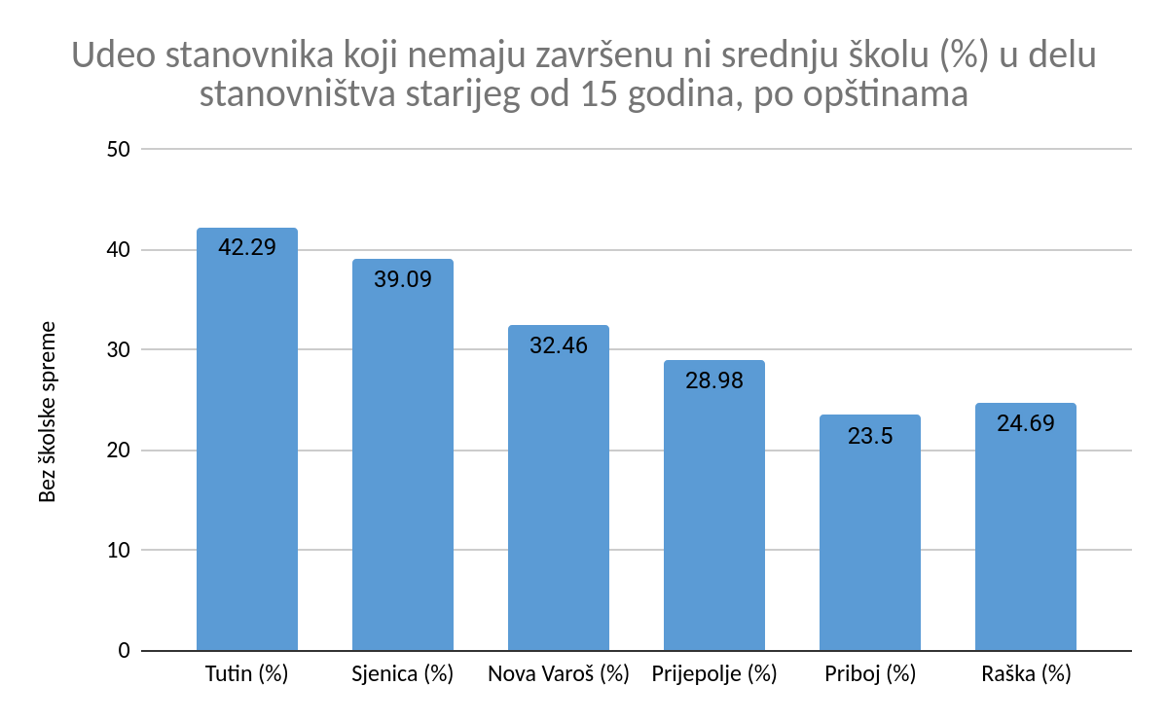

#### **Komentari na tabelu 1**

* **Niski nivoi bez školske spreme:** Sve opštine beleže nizak udeo stanovništva bez školske spreme, sa najmanjim udelom u Priboju (0,91%).
* **Razlike u osnovnom obrazovanju:** Tutin beleži najveći udeo stanovništva sa osnovnim obrazovanjem (34,27%), dok Raška ima najmanji (15,37%).
* **Dominacija srednjeg obrazovanja:** Srednje obrazovanje je dominantna kategorija u svim opštinama, sa najvišim udelom u Priboju (61,33%) i najnižim u Tutinu (46,05%).
* **Visoko obrazovanje:** Najveći udeo visokoobrazovanih stanovnika beleži Raška (12,74%), dok je udeo najniži u Tutinu (8,46%).

### **Tabela 2: Rodne razlike u obrazovnoj strukturi**

|  |  |  |
| --- | --- | --- |
| **Obrazovna kategorija** | **Muškarci (%)** | **Žene (%)** |
| **Bez školske spreme** | 22–30 (Tutin, Priboj) | 70–80 (Sjenica, Raška) |
| **Nepotpuno osnovno** | 16–30 | 70–84 |
| **Osnovno obrazovanje** | 41–46 | 54–59 |
| **Srednje obrazovanje** | 52–60 | 40–48 |
| **Više obrazovanje** | 47–61 | 39–53 |
| **Visoko obrazovanje** | 44–53 | 47–56 |

#### **Komentari na tabelu 2**

* **Rodne razlike u nižem obrazovanju:** Žene dominiraju u kategorijama bez školske spreme i nepotpunog osnovnog obrazovanja, što ukazuje na prepreke u obrazovanju starijih generacija žena.
* **Muška dominacija u srednjem obrazovanju:** U svim opštinama muškarci su dominantni u kategoriji srednjeg obrazovanja, što odražava veze sa tehničkim i zanatskim zanimanjima.
* **Veći udeo žena u visokom obrazovanju:** Žene prednjače u visokom obrazovanju u većini opština, što ukazuje na pozitivne trendove među mlađim generacijama.

### **Tabela 3: Udeo stanovnika sa višim i visokim obrazovanjem**

|  |  |  |  |
| --- | --- | --- | --- |
| **Opština** | **Više i visoko (%)** | **Muškarci (%)** | **Žene (%)** |
| **Tutin** | 10,35 | 10,93 | 9,71 |
| **Sjenica** | 13,25 | 13,88 | 12,60 |
| **Nova Varoš** | 14,62 | 13,71 | 15,55 |
| **Prijepolje** | 14,06 | 13,34 | 14,76 |
| **Priboj** | 14,96 | 14,72 | 15,19 |
| **Raška** | 17,89 | 17,17 | 18,59 |

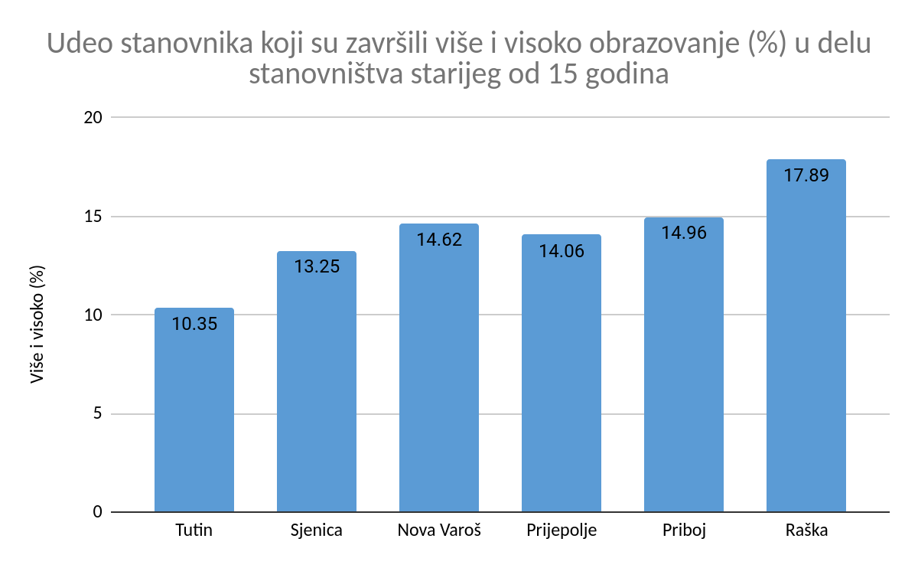

#### **Komentari na tabelu 3**

* **Najveći udeo visokoobrazovanih:** Raška beleži najveći udeo stanovnika sa višim i visokim obrazovanjem (17,89%), dok Tutin ima najmanji (10,35%).
* **Blaga prednost žena:** U svim opštinama žene imaju blagu prednost u višem i visokom obrazovanju, što ukazuje na bolje obrazovne mogućnosti za mlađe generacije žena.

### **Zaključci**

* **Razlike u obrazovnoj strukturi:** Tutin i Sjenica beleže viši udeo stanovništva sa osnovnim obrazovanjem, dok Priboj, Nova Varoš i Raška imaju bolje razvijenu obrazovnu strukturu sa većim udelom visokoobrazovanih stanovnika.
* **Rodne razlike:** Žene su dominantne u nižim obrazovnim kategorijama, dok blago prednjače u visokom obrazovanju, što ukazuje na pozitivan razvoj kod mlađih generacija.
* **Potencijal srednjeg obrazovanja:** Srednje obrazovanje dominira u svim opštinama, ali postoje razlike u prelasku na više i visoko obrazovanje.

### **Preporuke za unapređenje javnih politika**

* **Podrška visokom obrazovanju:** Uvesti programe stipendiranja za mlade iz opština sa nižim nivoom visoko obrazovanih, poput Tutina i Sjenice.
* **Obrazovanje odraslih:** Implementirati programe dodatnog obrazovanja za odrasle, posebno za žene u nižim obrazovnim kategorijama.
* **Razvoj tehničkog obrazovanja:** U opštinama sa jakom bazom srednjeg obrazovanja (Priboj, Nova Varoš), razviti stručne i tehničke programe povezane sa lokalnim privrednim potrebama.
* **Promocija doživotnog učenja:** Uvesti programe kontinuiranog obrazovanja i obuke kako bi se povećale kvalifikacije radne snage.
* **Regionalna saradnja:** Razviti zajedničke obrazovne inicijative između opština kako bi se delili resursi i iskustva.

Ova analiza pruža osnovu za ciljano unapređenje obrazovne strukture ovih opština i donošenje javnih politika usmerenih ka održivom razvoju i društvenom napretku.